BARRA DO PIRAÍ
Nome do Projeto: Programa Uso Racional das Águas nas Escolas Municipais
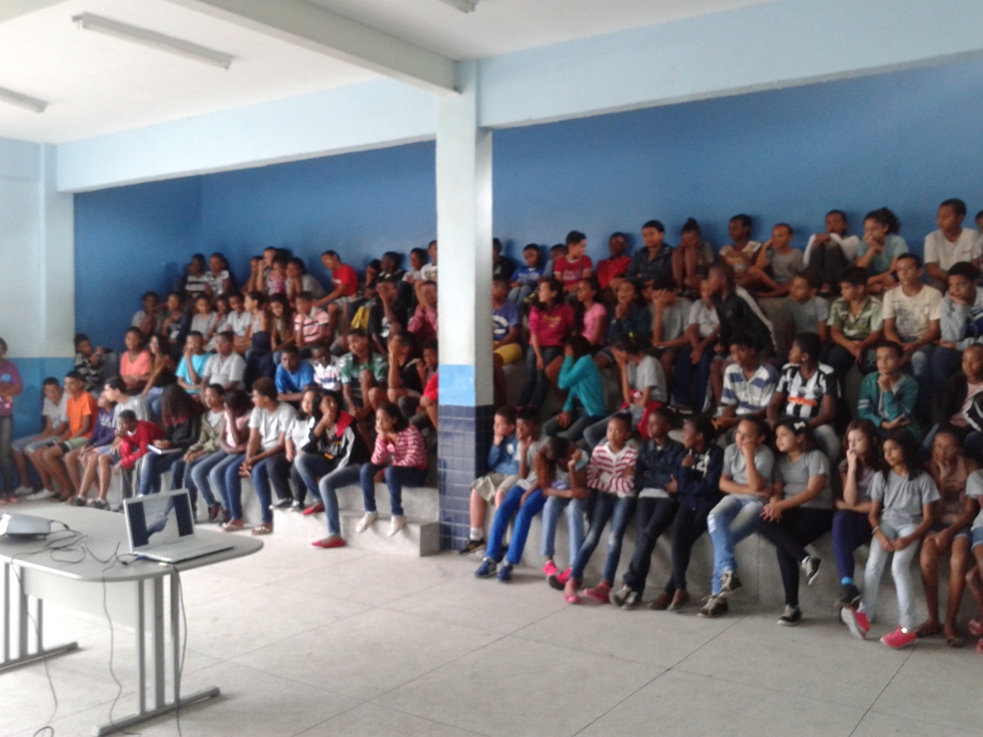

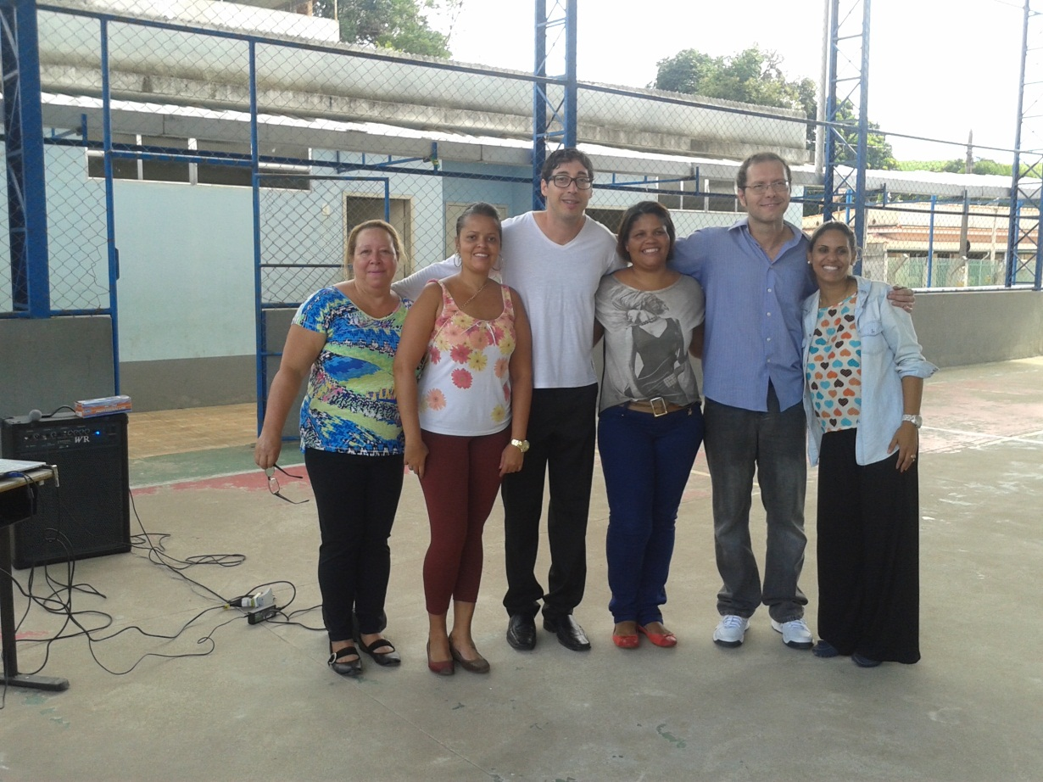

O programa Uso Racional da Água foi iniciado nos dias 19 e 20 de março com palestras proferidas pelo engenheiro agrônomo Humberto Dias de Souza nas Escolas Municipais Arlindo Rodrigues e Conde Modesto Leal. Tendo como público-alvo alunos das Escolas Municipais Arlindo Rodrigues e Conde Modesto Leal. Foi idealizador em parceria feita pelas Secretarias Municipais de Educação e de Ambiente.

